«Талды жалпы білім беретін мектебі» КММ

Талды жалпы білім беретін мектебінің педагог-психологының
2022-2023 оқу жылында атқарылған жылдық есебі

Дайындаған: Талды ЖББМ
педагог-психологы Толеуова З.С.

Талды, 2023 оқу жылы
Талды жалпы білім беретін мектебінің 2022-2023 оқу жылындағы білім алушылардың әлеуметтік паспорты
Барлық оқушылар саны-117
Ұлдар-65
Қыздар-52
Көп балалы отбасылар саны-46
Аз қамтамасыз етілген отбасылар саны-2
«Тәуекел тобындағы» оқушылар-жоқ
Психологиялық қызметтің мақсаты: оқу-тәрбие үрдісінде педагогикалық-психологиялық заңдылықтарды ескере отырып, жеке тұлғаны қалыптастыру, білім алушылардың шығармашылық және зияткерлік қабілеттерін дамыту, психологиялық денсаулығын сақтау.
Психологиялық қызметтің міндеттері:
1.білім беру жүйесінің барлық қатысушылары білім алушыларға, мұғалімдерге, ата-аналарға қажетті психологиялық көмек беру;
2.Тұлғаның дамуының барлық жас ерекшелік кезеңдерінде білім алушылардың зияткерлік, жеке тұлғалық және кәсіби дамуына қолдау көрсету;
3. Білім алушылар мен мұғалімдердің шығармашылық мүмкіндіктерін анықтау.
Психологиялық қызмет жұмысының бағыттары:
*Психодиагностикалық бағыт
* Ағартушылық-профилактикалық бағыт
* Психологиялық кеңес беру бағыты
* Түзету-дамытушылық бағыт
*Әлеуметтік-диспетчерлік бағыт
осы бес бағытты басшылыққа ала отырып, педагог-психологтың жұмыс жоспары құрылып, әр ай сайын жұмыстар жүргізілді.

АСППМ бойыгша мәлімет (әр тоқсанға талдау)
«Талды жалпы білім беретін мектебі» КММ
педагог-психолог туралы мәлімет
№ | Мектеп атауы | Мұғалімнің аты-жөні; | Еңбек өтілі | Санаты | Мамандығы | Электр почта
1 | Талды ЖББМ | Толеуова Зауре Саятовна | 14 | І  (педагог модертаор) | Педагог-психолог | toleuova_8484 @mail.ru
Мектептің білім беру ортасында арнайы жағдайды қалыптастыра отырып, білім алушылардың психологиялық даму үрдістерін басқару мақсатында психологиялық жұмыстар атқарылды.
Қыркүйек айында 2022-2023 оқу жылының жылдық жұмыс жоспары құрылып,мектеп директорының м.а. Калдыбекова М.А. бекітті.
Психологиялық- педагогикалық сүйемелдеуді 25.09.2022ж. ата- аналарға хабарлап, келісу жайында жиналысы өткізілді. Психологиялық қызметтің 2022-2023оқу жылына арналған жұмыс жоспарымен таныстырылды. Сонымен қатар, психологиялық-педагогикалық сүйемелдеуді көрсету туралы келісім шартқа сәйкес ата-аналардан келісім парағы алынды. Келісім бермеген ата-аналар болған жоқ. Қатысқан ата-аналар саны-72
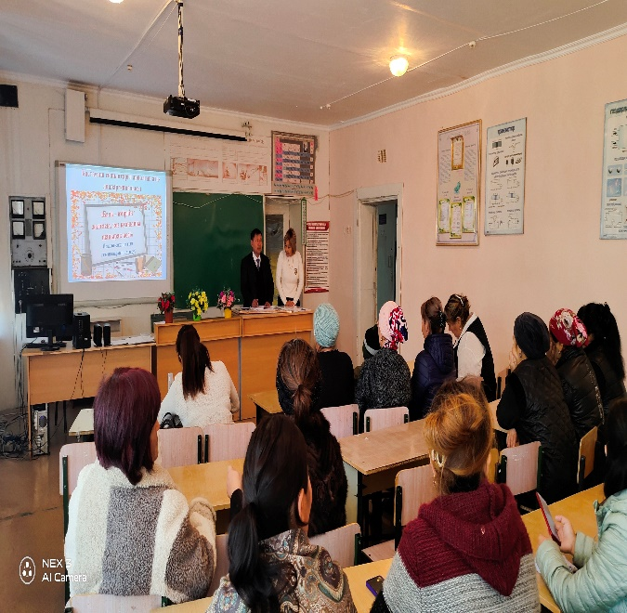
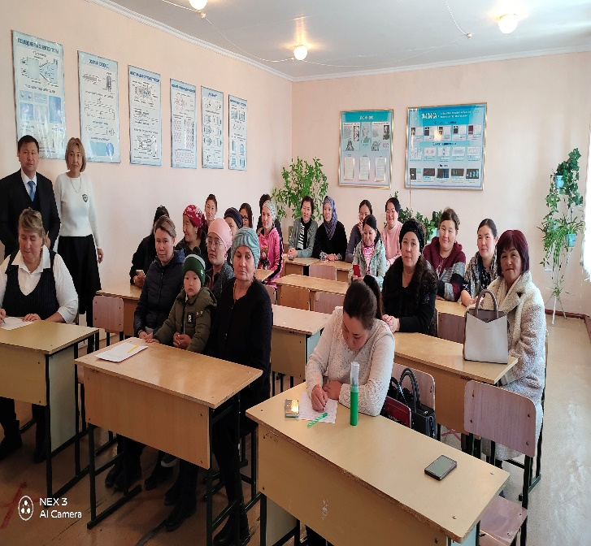

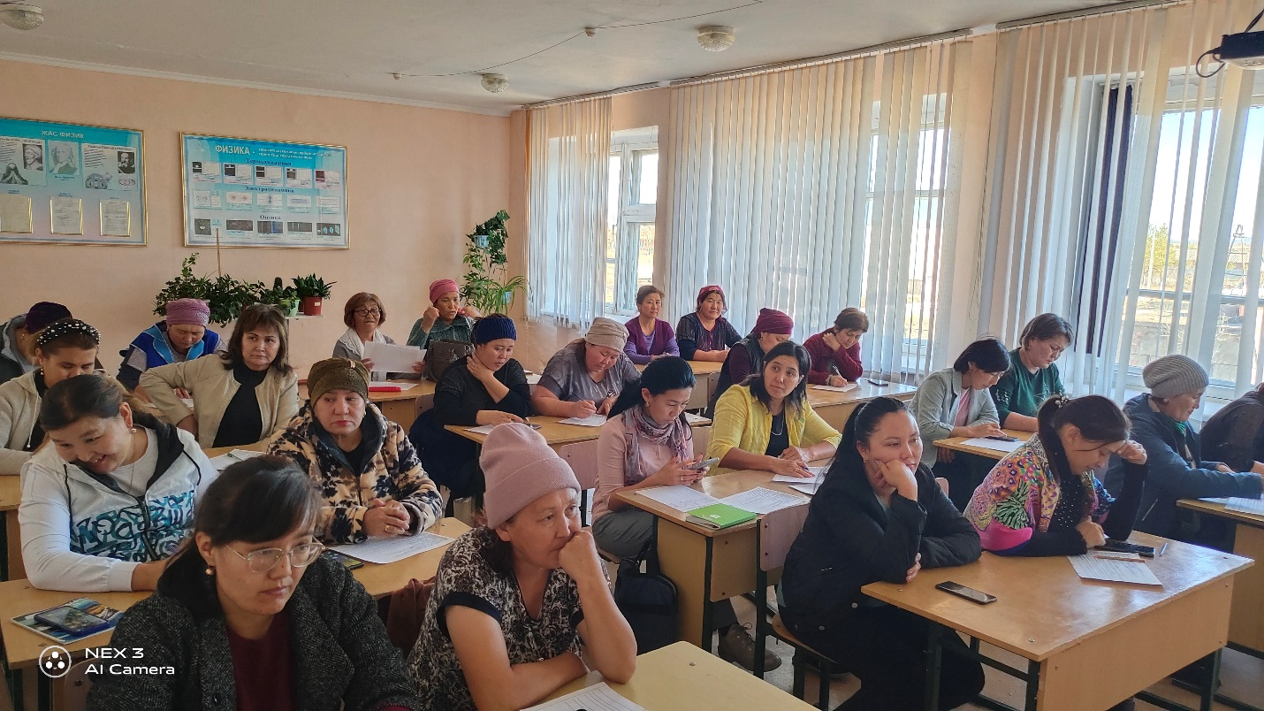

1.Психодиагногстикалық бағыт:
18.10.22ж оқушылардың мектепке дайындығын анықтау мақсатында 1 сынып оқушыларынан А.Керна мен Я.Йерасека әдістемесі алынды. Әдістемеге барлық 7 оқушыдан қамтылды. Сынып жетекшісі Аханова Күлима.
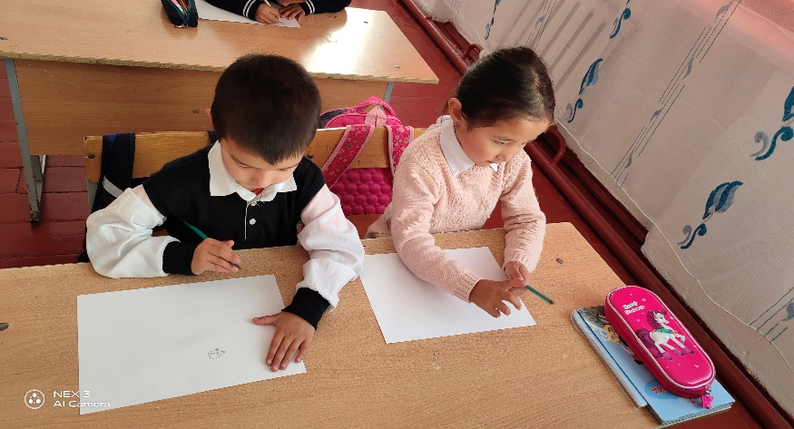
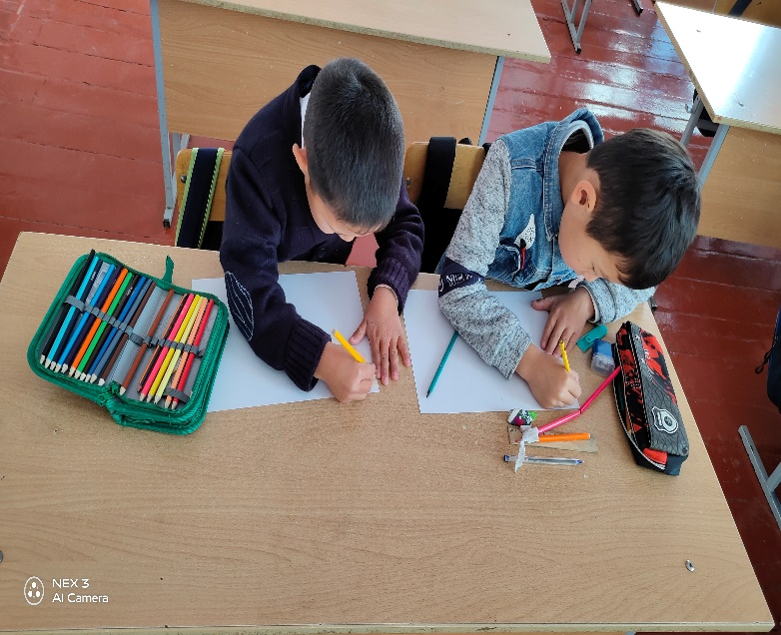

Алынған әдістеменің қорытынды анықтамасы бойынша 3 (43%)оқушы жақсы көрсеткіш көрсетті. Бұл көрсеткіштегі балалар бірінші сынып оқуына толық дайын. 3 (43%)оқушы орташа даму көрсеткішін көрсетті, 1(14%) оқушы төмен көрсеткіш көрсетті.
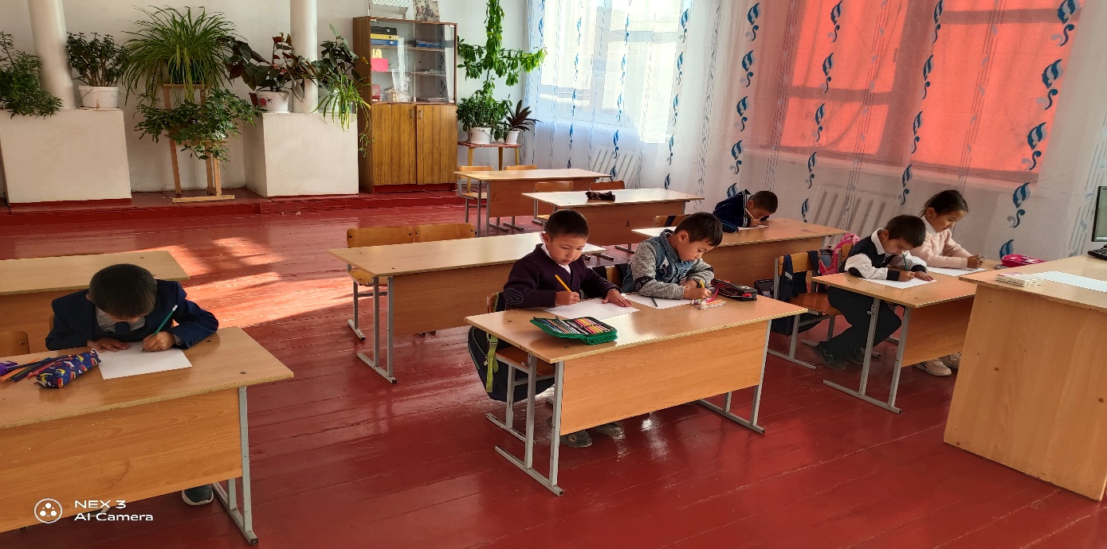

(қосымша 1)
№ 1Ә | Оқушылардың аты-жөні | Балл | Тапсырма | Деңгейі
1 | Қуаныш Мирас | 6 | Төмен | Дайын емес
2 | Нәсіп Әлібек | 11 | Орташа | Дайын
3 | Нығымет Нұраят | 8 | Орташа | Дайын
4 | Оспан Балауса | 8 | Орташа | Дайын
5 | Совет Әлтаир | 11 | Орташа | Дайын
6 | Сұлтан Хадис | 11 | Орташа | Дайын
7 | Түсіп Жәнел | 8 | Орташа | Дайын

Сонымен қатар, 20.10.22ж. 5-сынып білім алушыларынан орта буынға бейімделуін анықтау мақсатында Филлипстің мектепке үрейлену деңгейін саралау әдістемесі алынды. Әдістемеден қалыс қалған білім алушы болған жоқ. Сыныпта барлығы 16 білім алушы қатысты. Сынып жетекшісі Шалбаева Р.Х.
Алынған әдістеменің қорытынды анықтамасы бойынша жоғары, ортадан жоғары аландаушылық білім алушы болған жоқ.

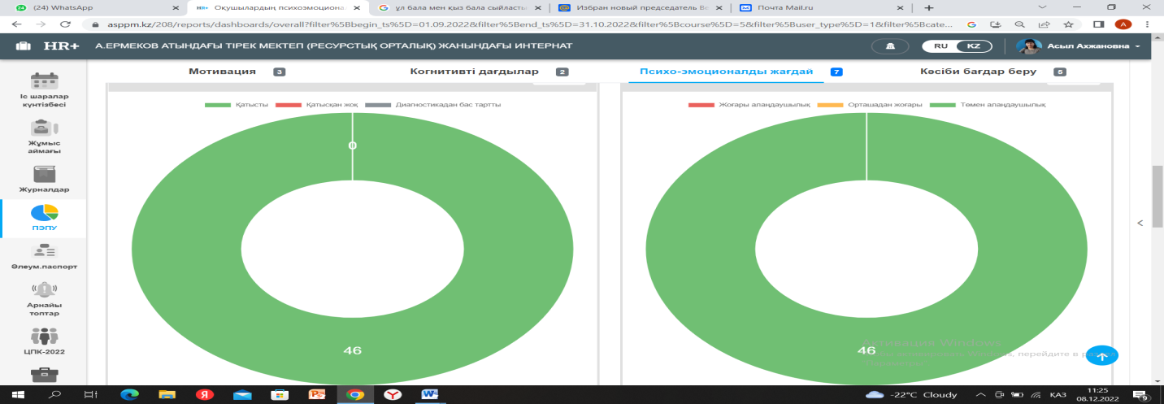

21.10.22. 2- сыныптан М.Г.Лусканова «Оқу мотивациясының деңгейін бағалау» әдістемесіне барлық 13 білім алушыдан алынды. Сынып жетекшісі Ахметова Ж. . Әдістеменің мақсаты - мектептің мотивациясын анықтау. Білі алушылардың мектептегі мотивациясының деңгейін тексеру Н.Г. Лусканованың сауалнамасы 10 сұрақтан тұрады, бұл балалардың мектепке және оқу процесіне қатынасын, мектеп жағдайына эмоционалды жауап беруді жақсы көрсетеді. Ұсынылған техниканың авторы баланың мектеп ұсынған барлық талаптарды жақсы орындауға және өзін жақсы жағынан көрсетуге деген ынтасының болуы оқушыны қажетті ақпаратты таңдауда және есте сақтауда белсенді болуға мәжбүр ететінін айтады. Оқу мотивациясының төмен деңгейімен мектеп үлгерімінің төмендеуі байқалады.
Қорытындылай келе әдістемеде 6 білім алушы оқудың жоғары мотивациясын көрсетті, 6 оқушы мектептегі мотвацияның оқу белсенділігінің орташа деңгейін көрсетсе, 1 оқушы мектепке деген оң көзқарас, бірақ мектеп сабақтан тыс жақтарымен көбірек тартқаның көрсетті.
2.Ағартушылық бағыт
АСППМ жүйесі бойынша 14.11.22ж. 9-10 сынып оқушыларынан «жоғары сынып оқушыларының оқу мотивациясын анықтау» әдістемесі алынды. (Спилберг Андреева) Мақсаты: жасөспірім оқушылардың оқуға деген мотивациясы мен оқуға деген эмоционалдық қатынастарын зерттеу
Өткізілуі: оқудың мотивациясы мен оқуға эмоционалды қатынасын диагностикалаудың ұсынылған әдісі Ч.Д. Спилберг, когнитивті белсенділік, мазасыздық және ашулану деңгейлерін нақты күйлер ретінде және жеке қасиеттер ретінде зерттеуге бағытталған.
Қорытындылай келе әдістемеге барлығы 30 оқушы қатысты.
I деңгей, жалпы балл 45 – 60-оқу мотивациясының айқын басымдылығы және оған жағымды эмоционалды қатынасы бар өнімді мотивация;
II деңгей, жиынтық балл 29-44 - нәтижелі уәждеме, оқуға оң көзқарас, әлеуметтік нормативке сәйкестік;
III деңгей , жиынтық балл 13 – 28 – танымдық уәжі біршама төмендеген орташа деңгей;
IV деңгей, жиынтық балл (-2) – (+12) – мотивацияның төмендеуі, "мектептегі скучность" тәжірибесі, оқуға деген теріс эмоционалды қатынас;
V деңгей, жиынтық балл (-3) - (-60) - оқуға күрт теріс қатынас;
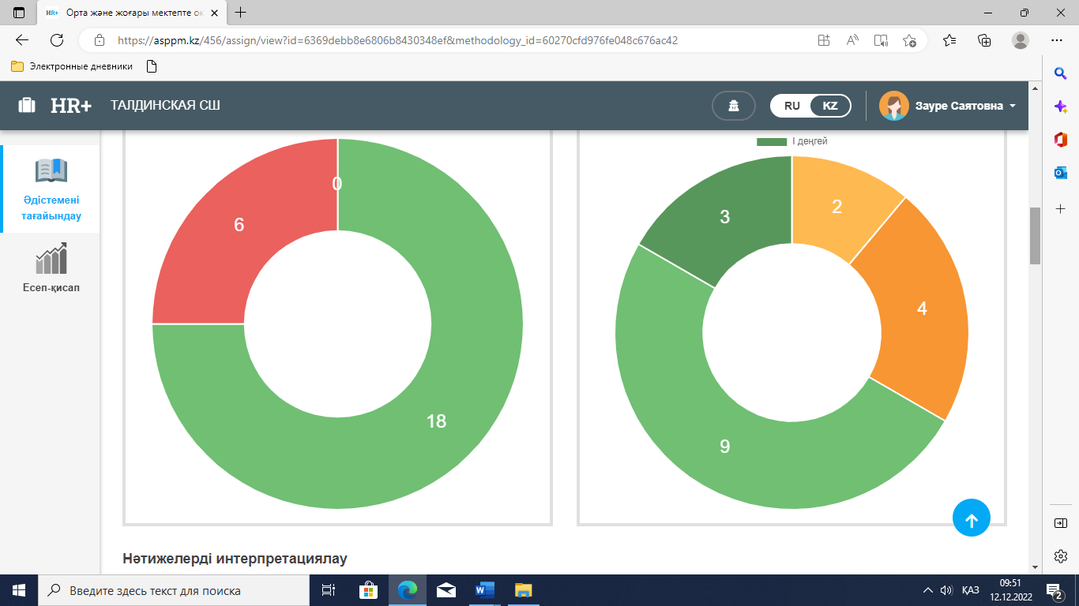
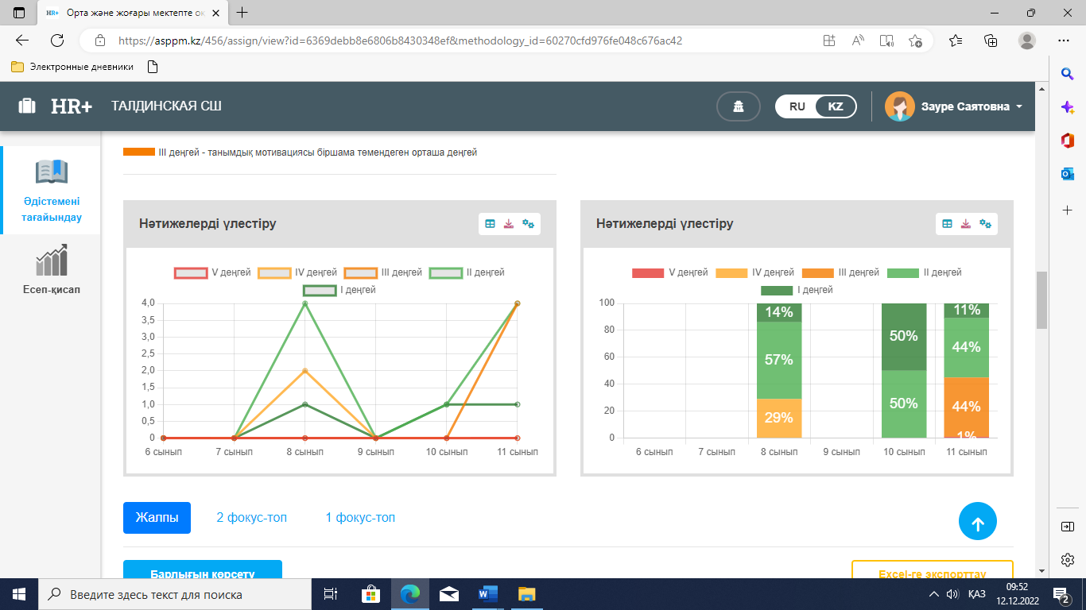

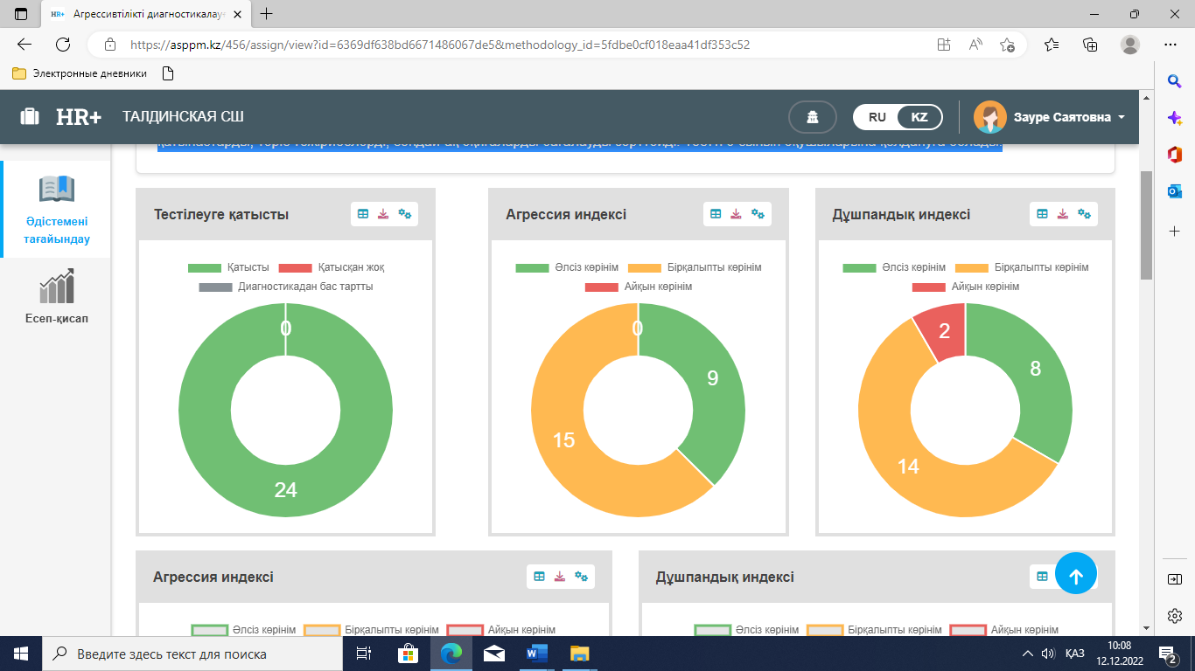
22.11.22ж. 8-11сынып оқушыларынан агрессивтілікті диагностикалауға арналған Басса Дарки әдістемесі алынды. Қатысқан оқушылар саны 24 оқушы.

Басс-Дарки әдісі агрессия мен дұшпандықтың негізгі белгілерінің көріну деңгейін зерттеуге арналған. Тестке жеке адаммен отбасы мүшелерімен қарым-қатынаста, оқу кезінде немесе жұмыста болатын жағдайлар кіреді. Тест негізгі деструктивті тенденцияларды, қатынастарды, теріс тәжірибелерді, сондай-ақ оқиғаларды бағалауды зерттейді.
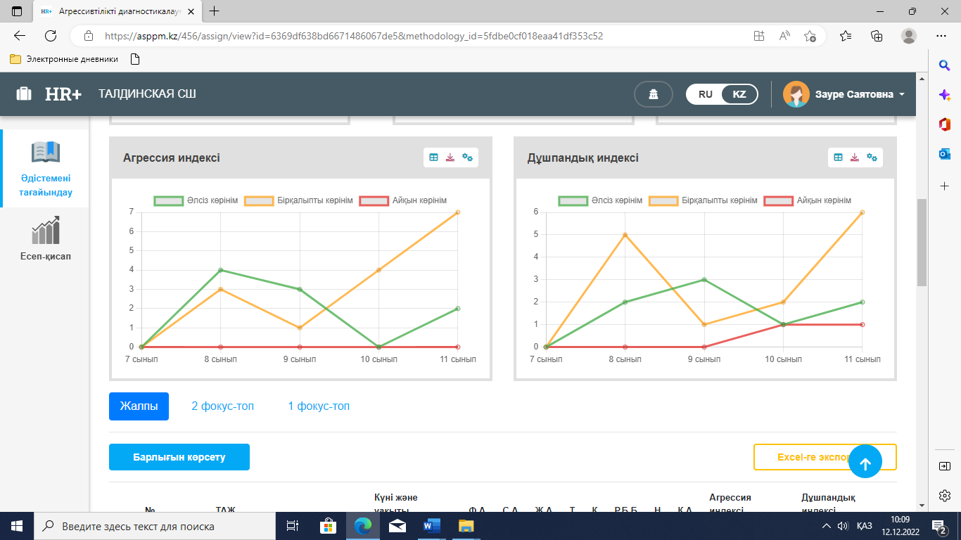

3. Түзету-дамытушылық бағыт
06.12.22ж. 5 – 11 сыныптар арасында мектеп буллингінің алдың алу бойынша «Буллинг. Баланың барлық қатыгездіктен қорғалуға құқығы» тақырыбында дәріс оқылып, бейнетаспа көрсетілді.
Оқушылар арасында «Буллинг баланың барлық қатыгездіктен.....» тақырыбында пікірталас өткізілді. Мақсаты: Буллинг ұғымымен таныстырып, жасөспірімдердің өз іс-әрекетіне жауапты қарым-қатынасын қалыптастыру мәселелерінде ұстаздарға көмек көрсету, белсенді педагогикалық ұстанымын қалыптастыру.
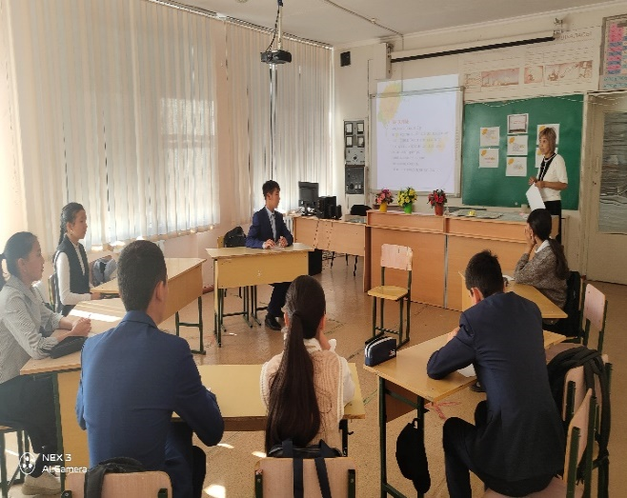
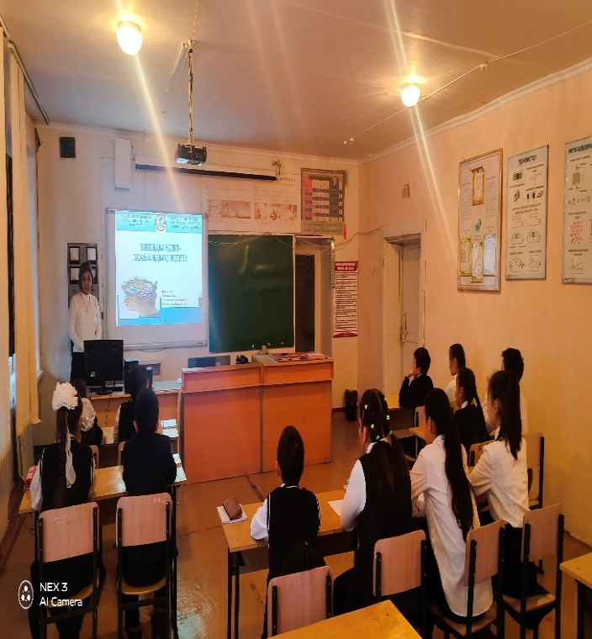

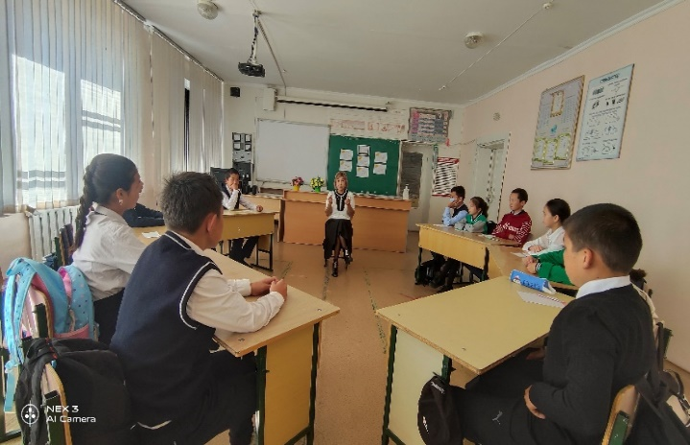
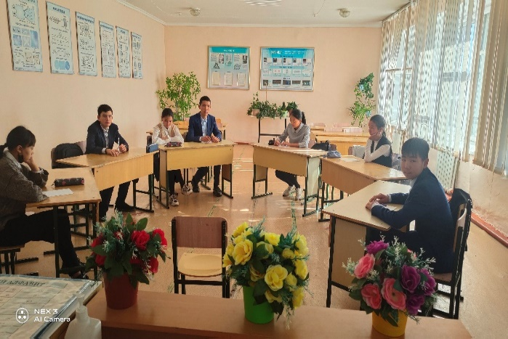
14.12.22ж. 8-11 сыныптар арасында Жыныстық қолсұғушылыққа қарсы құқық бұзушылықтардың алдын алу қауіпсіздігін қамтамасыз ету бойынша іс-шаралар өткізілді. Мақсаты аталмыш жастағы балалар топтарына қауіпсіз мінез-құлық, 16-ға толмаған тұлғалармен ерікті жыныстық қатынастар, қылмыстық жауапкершілік нормаларын түсіндіру шаралары туралы ақпараттандыру.

4.Ұйымдастырушылық – әдістемелік қызмет
Диагностика (сапалық әдістер)
Диагностика (сапалық әдістер) 9 сынып оқушыларынан «Стресс – тест» алынды. Мақсаты: оқушылардың стресске бейімділігін анықтау. Қорытындылай келе оқушылардан стресске душар көрсеткіш көрсетпеді.
Кәсіби бағдар беру
- Г.Айзенг сауалнамасы;
- Кейрси сауалнамасы;
- Дифференциалды-диагностикалық сауалнама әдістемесі (Е.А.Климов)
- Сьюзен Деллингердің психогеометриялық сынағы;
- Депрессия шкаласы балаларға.
9 – 10 – 11 сыныптарынан кәсіби бағдар бойынша 5 әдістеме алынды. Барлық әдістемеге оқушылар толық қатысты.
7сыныптан-14, 8сыныптан -7оқушы, 9 – сыныптан 4 оқушы, 10 – сыныптан – 4 оқушы, 11 – сыныптан 9 оқушы қатысты.
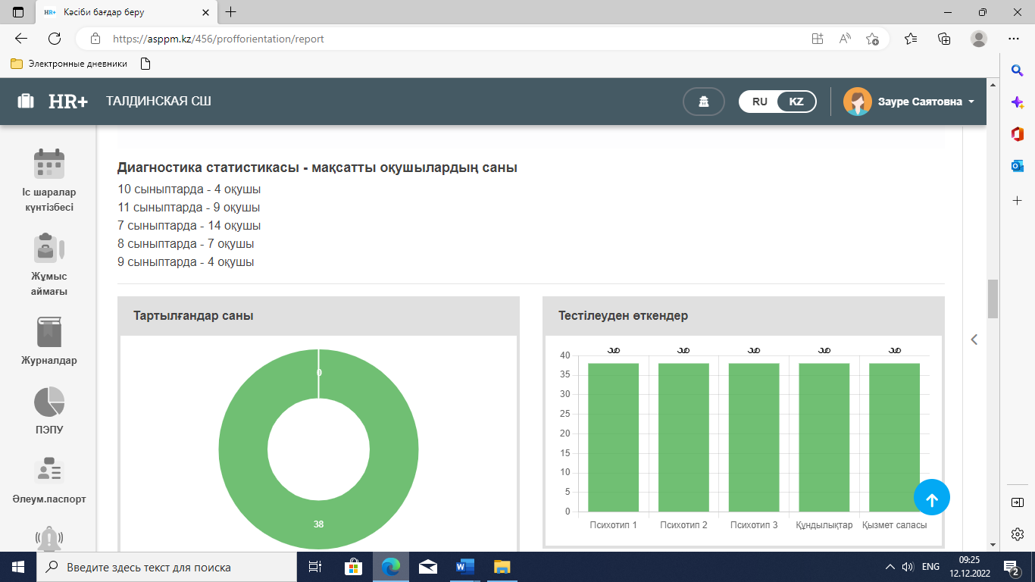

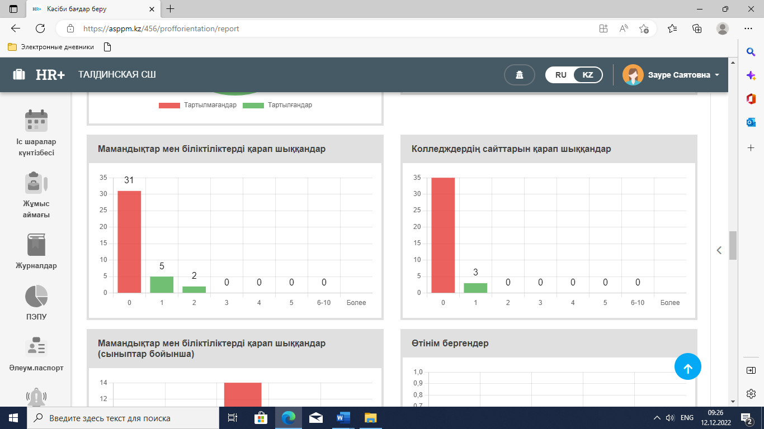
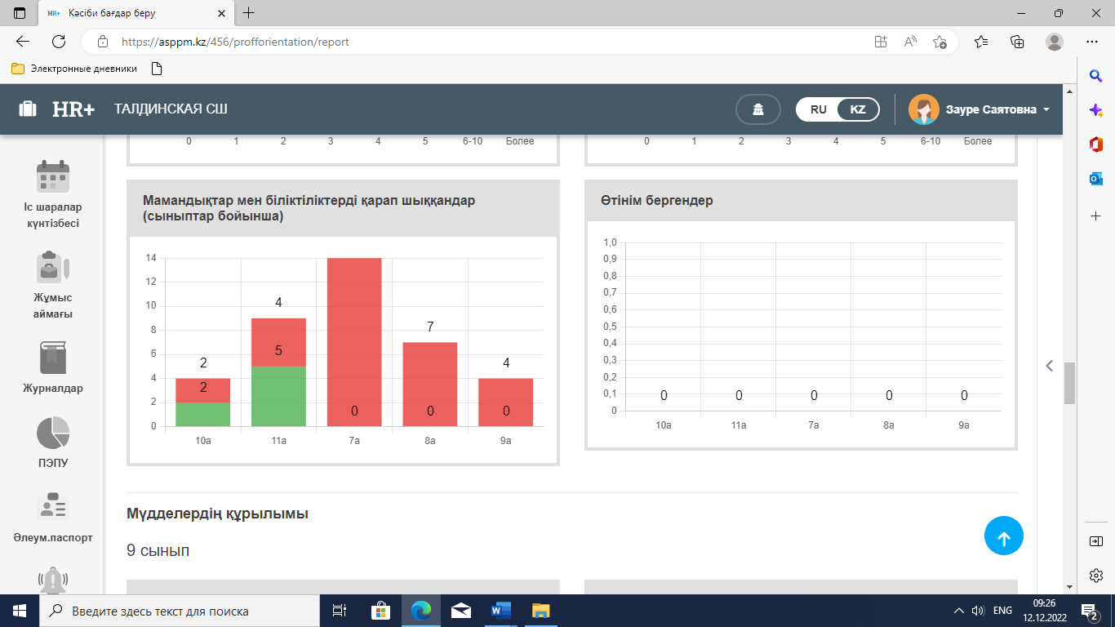
9 – 11 сынып оқушыларының таңдаған, қызықтыратын мамандықтары диаграммада көрсетілген. Өтінім берген оқушылар болмаған.
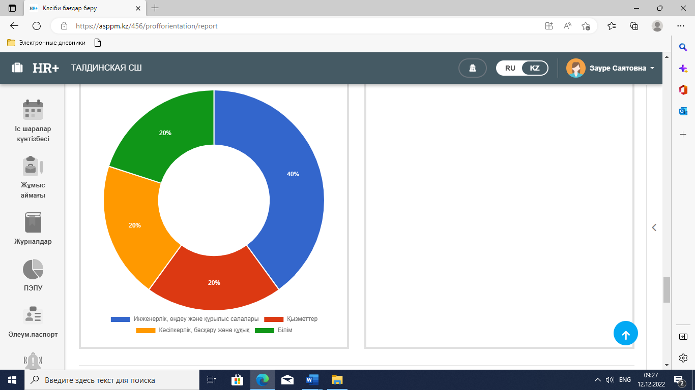

5.Әлеуметтік-диспетчерлік бағыт бұл бағытта тәртібі қиын оқушыларды есепке алу. Ондай топта есепте тұрған оқушылар жоқ.

«Талды жалпы білім беретін мектебі» КММ
«Кәмелетке толмағандар арасында мектеп буллингтің алдын-алу» бойынша педагог-психологтың 2022 оқу жылында атқарылған жұмысы туралы м ә л і м е т
Мектептегі буллингтің алдын-алу мақсатында білім алушылармен, ата-аналармен және мектеп мұғалімдерімен жоспарға сай әдістемеледі пайдалана отырып, жұмыстар жүргізілді. Осы іс-шараларды жүйелі түрде өткізу барысы жоспарға сәйкес атқарылды.
Осы тақырып аясында мектеп психологі З.С.Толеуова мен әлеуметтік педагог Р.Х.Шалбаева «Буллинг. Баланың барлық қатыгездіктен қорғалуға құқығы» тақырыбында мектеп білім алушыларына дәріс өткізді. Дәріс барысында оқушыларға презентациялар көрсетілді.
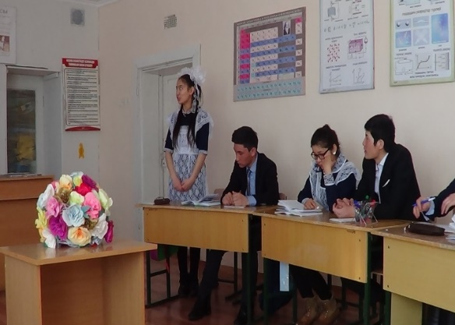
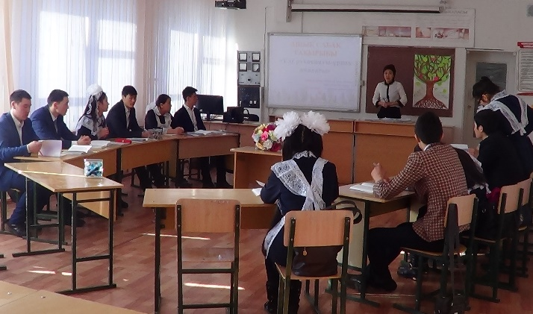

Бастауыш сынып білім алушыларына «Мектепетегі буллинг.Баланың қысым көргенін қалай байқауға болады?» тақырыбында бастауыш сынып жетекшілері сынып сағаттарын өткізді.Мақсаты: Сыныптағы білім алушылардың арасындағы қарым –қатынас деңгейін анықтау.
5-11 сынып жетекшілер «Жасөспірімдер арасындағы буллинг мәселесі» тақырыбында сынып жетекшілер сынып сағаттарын өткізді.Мақсаты:Жасөспірім ортасындағы қатыгездіктің алдын-алу.
Әлеуметтік педагог Р.Х.Шалбаева , мектеп психологі З.С.Толеуова «Буллинг баланың барлық қатыгездіктен.....» тақырыбында оқушы және мұғалімдер арасында пікірталас өткізді. Мақсаты: Буллинг ұғаымымен таныстырып, жасөспірімдердің өз іс-әрекетіне жауапты қарым-қатынасын қалыптастыру мәселелерінде ұстаздарға көмек көрсету, белсенді педагогикалық ұстанымын қалыптастыру.
Ата-аналарға «Балаңыз буллинг құрбаны болған жағдайда не істеу керек?»тақырыбында 9-11 сынып білім алушылардың ата-аналарына жиналыс ұйымдастырылып,ұсыныс, кеңестер берілді.

«Талды жалпы білім беретін мектебі» КММ
«Әлеуметтік желіде кәмелетке толмаған жасөспірімдердің қауіпсіздігін қалай қамтамасыз етеміз» тақырып аясында педагог-психологтың 2022 оқу жылында атқарылған жұмысы туралы м ә л і м е т
«Әлеуметтік желіде кәмелетке толмаған жасөспірімдердің қауіпсіздігін қалай қамтамасыз етеміз» атты тақырып аясында педагог-психолог З.С.Толеуова «Қауіпсіз интернет» тақырыбында баяндама оқып, әлеуметтік педагог М.Е.Токеева «Әлеуметтік желінің пайдасы мен зияны» туралы презентация көрсетіп, түсіндірме жұмыстарын жүргізді.
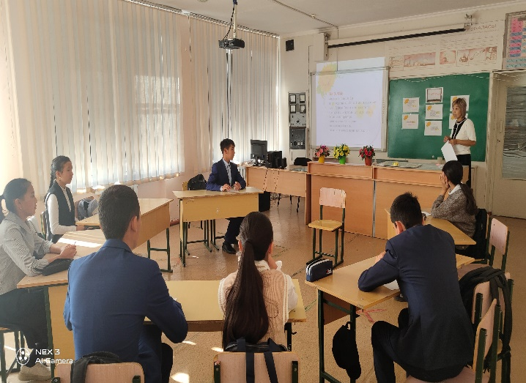
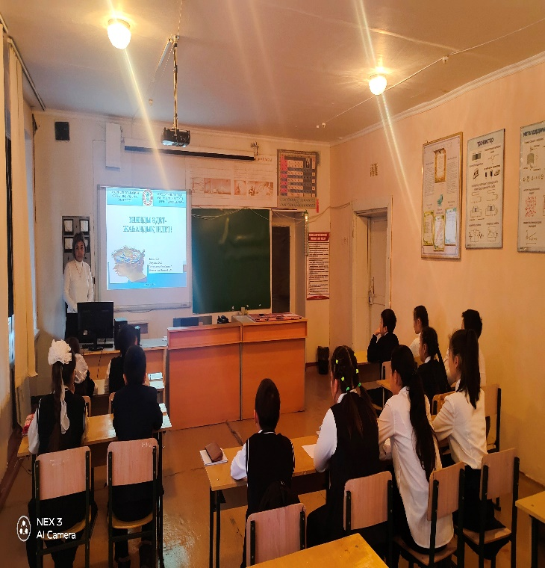

Мақсаты: Кәмелетке толмағандардың, агрессивті әлеуметтік мазмұнының әсері проблемасын түсіну деңгейін арттыруға бағытталған ақпаратты жеткізу, әлеуметтік ресурстарды қолдау мәдениетін, кәмелетке толмағандардың интернетке кіру белсенділігін бақылауға қатысты қызметтерді ересек қолданушылардың жауапкершілігін жоғарылату.

Бүгінгі күні балалрдың кибер кеңістіктегі қауіпсіздігі үлкен проблема болып туындап отыр. Бұл қауіпсіздікті қамтамасыз ету үшін біз ең алдымен мұғалімдердің, ата-аналардың ақпараттық сауаттылығының дәрежесін көтеру қажет деп санаймын. Мұғалімдер өз сабақтарының шегінде заманауи ақпараттық технологияларды неғұрлым көбірек пайдалануы керек, білім алушыларға ол технологиялардың мүмкін боларлық теріс істері туралы ескерту қажет;
Ал ата-аналар ғаламтордағы қауіп қатермен күресте ата ананың рөлі маңызды. Олар баланың қауіпсіздігіне ең бірінші кезекте жауапты адамдар болуы тиіс. Сондықтан ата аналарға балаларына интернеттегі қауіп туралы жиі айтып, мінезіндегі кез келген өзгерісті бақылау отыруы тиіс.

Кәмелет жасқа толмаған жасөспірімдерді ғаламторға тәуелді болудан қорғау үшін олардың бос уақытын тиімді ұйымдастыру қажет. Пайдалы үйірмелер мен спорт секцияларына қатыстырып, бойындағы талантын таныған бала киббербуллингке тап болмайды. Баланың өзі қызыққан үйірмелеріне қызықтыра қатыстырса, әлеуметтік желіде көп отыруы байқалмас еді. Қорыта келе: баланың мінез -құлық ерекшелігіндегі көзқарасын өзгерте білу әр отбасындағы ата-аналардың , мектеп ұстаздарының басты міндеттерінің бірі.
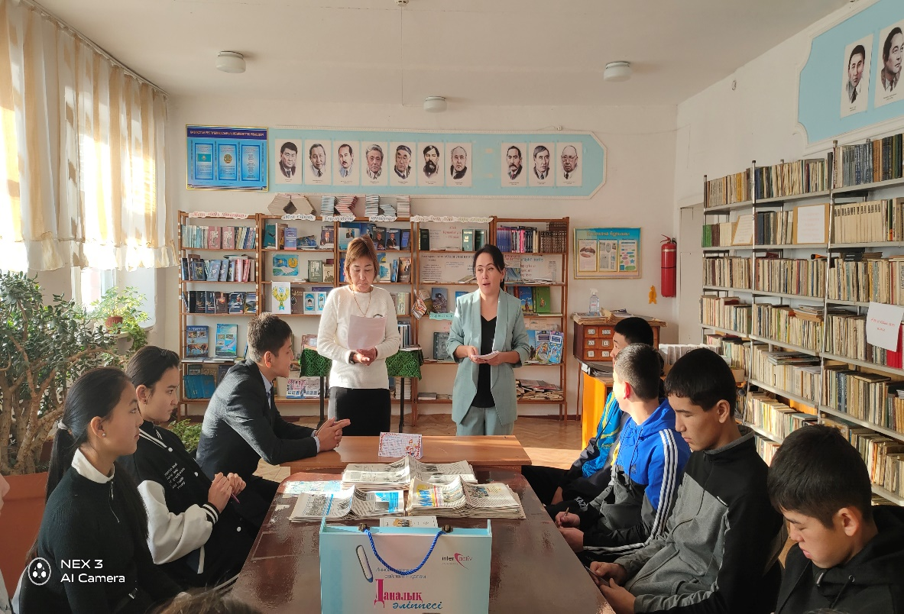

Бала тәрбиесіндегі ата-ананың рөлі» тақырыбында ата-аналармен тренинг өткізілді.
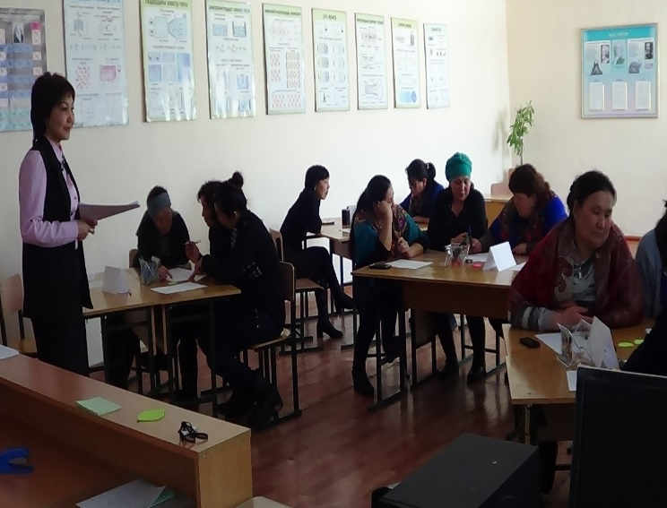
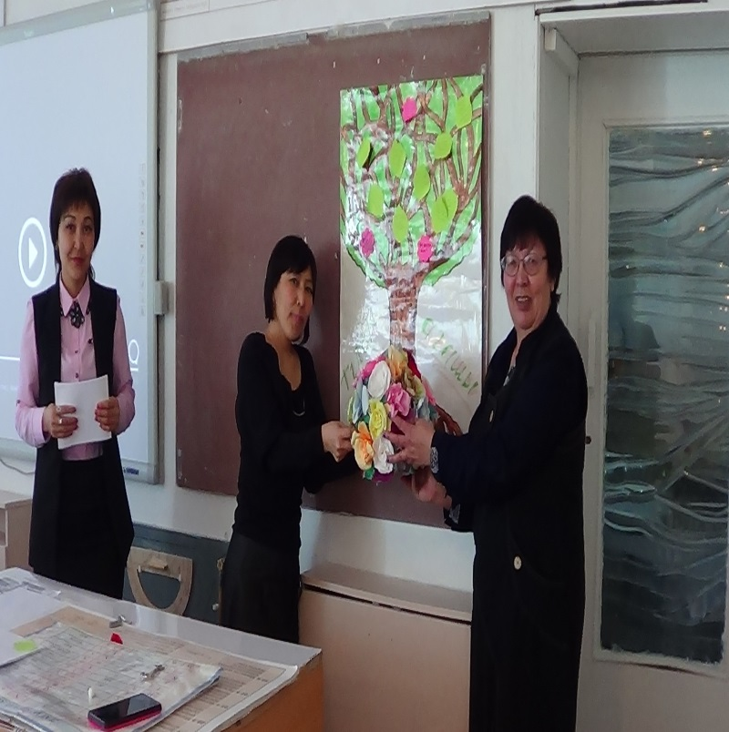

«Буллинг, кибербуллингпен қалай қорғанамыз» атты семинар-практикум өткізілді. Мақсаты: Ата-аналарға балаларының интернет қауіпсіздігі туралы түсіндіру.
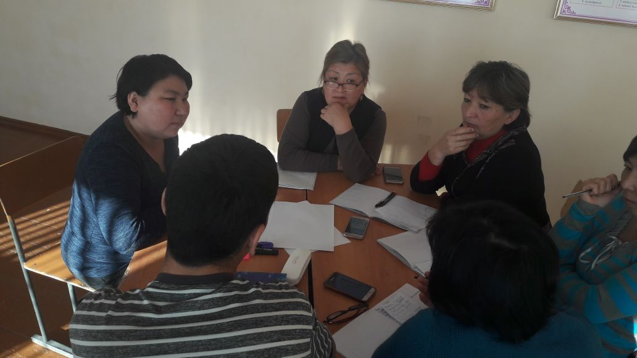
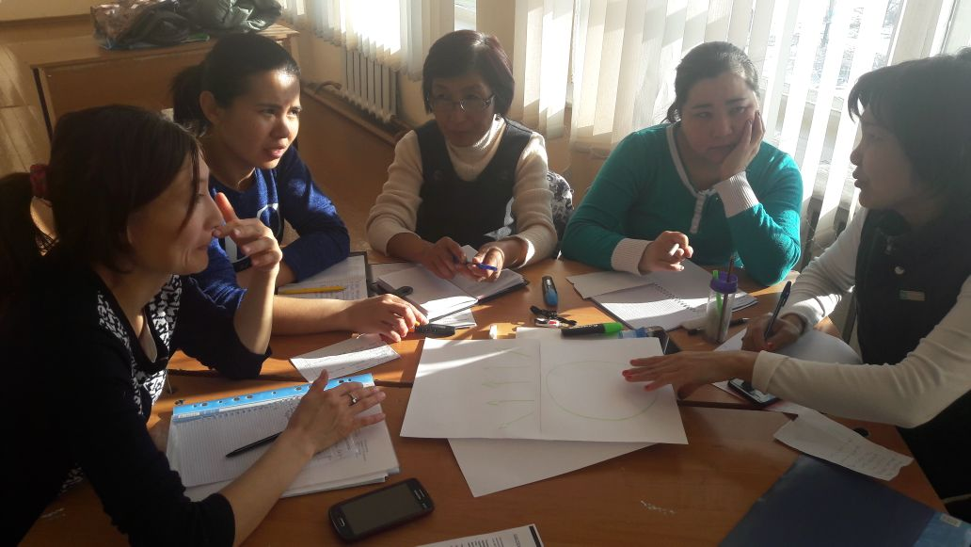

Талды жалпы білім беретін мектебінде «Мектептегі жасөспірімдердің физикалық және психикалық денсаулығын нығайту, деструктивті мінез-құлықының алдын-алу» бағдарламасы бойынша мектеп қызметкерлері, кіші қызметкерлер, ата-аналарды оқыту туралы мәлімет
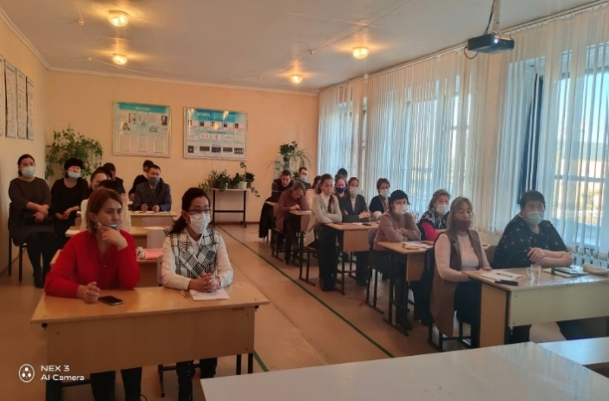
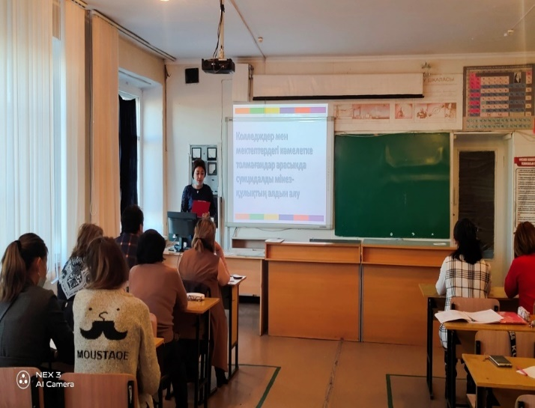
«Мектептегі жасөспірімдердің физикалық және психикалық денсаулығын нығайту,деструктивті мінез-құлықының алдын-алу» бағдарламасы бойынша мектеп қызметкерлері, кіші қызметкерлері, ата-аналар оқытылды. Мақсаты: жасөспірімдердің физикалық және психикалық денсаулығын нығайту, деструктивті мінез-құлықының алдын-алу. Қатысқан қызметкерлер саны: 30. Осы тақырып аясында мектеп бойынша мектеп қызметкерлері-30 ,кіші қызметкерлері-15, ата-аналар-35 оқытылды. Педагог-психолог З.С.Толеуова бұл бағдарлама қазіргі қоғамда, жалпы дүниежүзінде жасөспірімдердің психикалық күйі өзекті мәселелердің бірі болып табылады.

Жасөспірімдердің күнделікті тыныс-тіршілігін қадағалап отыру, отбасымен байланыста болу, оқушының эмоционалдық көңіл-күйін үнемі бақылауда ұстау, олардың өмір қауіпсіздігі жайлы айтылды.
Мектеп бойынша «Жасөспірімдердің физикалық және психикалық денсаулығын нығайту, деструктивті мінез-құлықының алдын-алу» бағдарламасы бойынша жұмыс жоспары құрылып,бекітілді. Жоспар бойынша жұмыстар атқарылды. Бағдарлама аясында ата-аналарды таныстыру, осы бағдарламаға балаларын қатыстыруға келісімдерін алу, келісім, келісім бермеу парақшаларын тапсыру жұмыстары жүргізілді. Ата-аналарға сіздің балаңыз қандай да бір қиындыққа тап болды. Ал сіз психолог емессіз, қарапайым ғана ата-анасыз. Сол кезде балаңызға қандай көмек көрсетер едіңіз? деген сұрақтар қою барысында ата-аналардың жауабы тыңдалды.
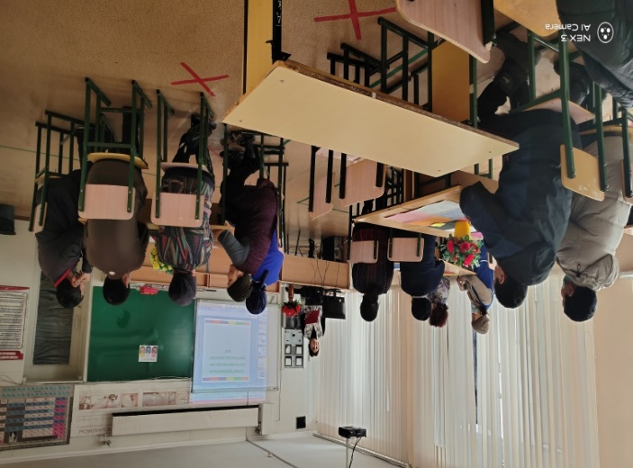
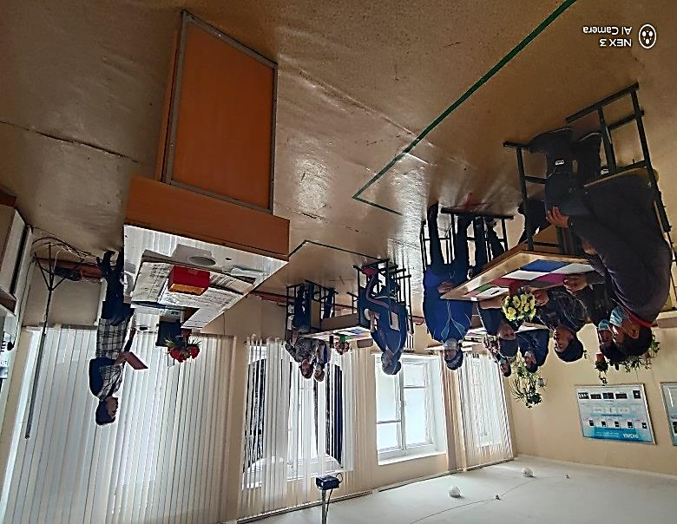

Осы ретте ойымды қорытындылай келе, аталған бағдарламаны жүзеге асыру үшін ересектердің, оның ішінде, педагогтардың, ата-аналардың бала тәрбиесіндегі жауапкершілік сезімдерін, байқампаздығын, баламен жылылық қарым-қатынасын күнделікті өмірдің басты ұстанымы ретінде қарауымыз қажет
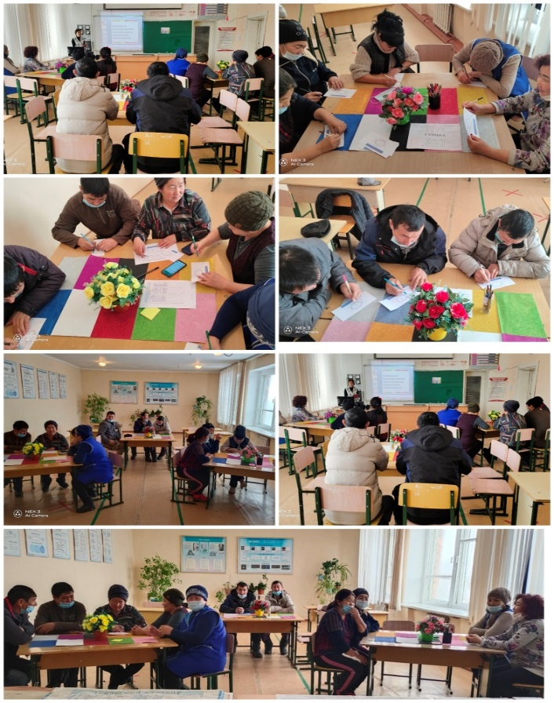
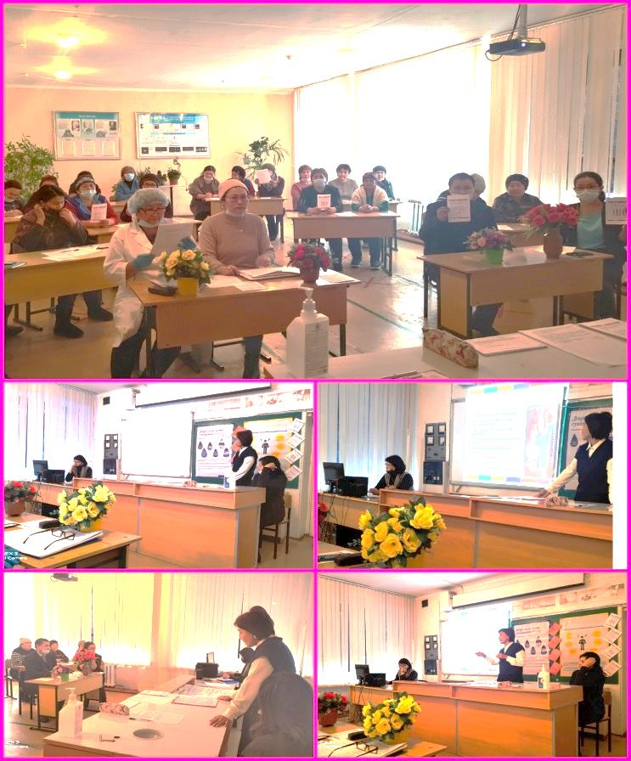

Кәмелетке толмағандар арасында құқық бұзушылықтың алдын алу мақсатында КЖТІЖ мектеп инспекторымен бірлесе отырып «Кәмелетке толмағандар арасындағы қылмытың өсуіне жол бермеу» тақырыбында мектеп оқушыларымен әңгіме жүргізілді. Кәмелетке толмағандарға қатыгез қарау және зорлық – зомбылық мәселелері бойынша сенім телефоны туралы ақпарат берілді.
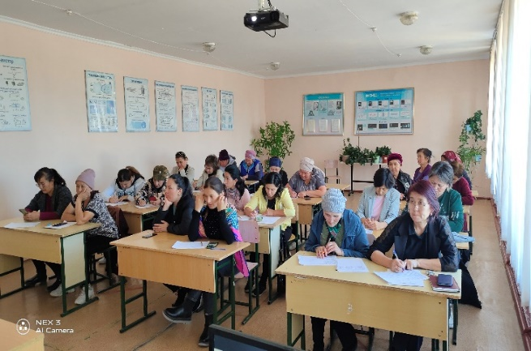
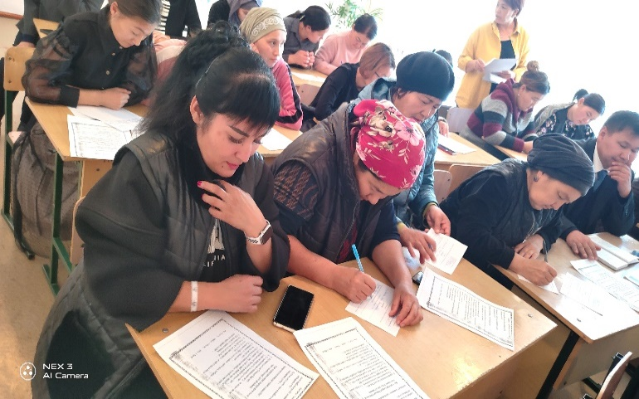
9-10-11 сынып оқушыларына «Мектепте құқық бұзушылық неден пайда болады?» тақырыбында жиналыс өткізілді. Әр сынып ата – аналар жиналысына қатысып, тренингтер ұйымдастырылды. Мақсаты: Бала тәрбиесіндегі ата – ананың алатын орнының ерекше екендігін түсіндіру, баланың өмірінің қауіпсіздігі туралы, жол және өмір қауіпсіздігі туралы түсініктер беру.

Талды жалпы білім беретін мектебінде «Қыз қылығымен», «Қыз балалар гигиенасы атты қыз балалармен жұмыс жүргізілді. Ерте жүктіліктің алдын-алу «Бүгінгі қыз-ертеңгі ана» тақырыбында баяндама оқылып, презентация көрсетілді.
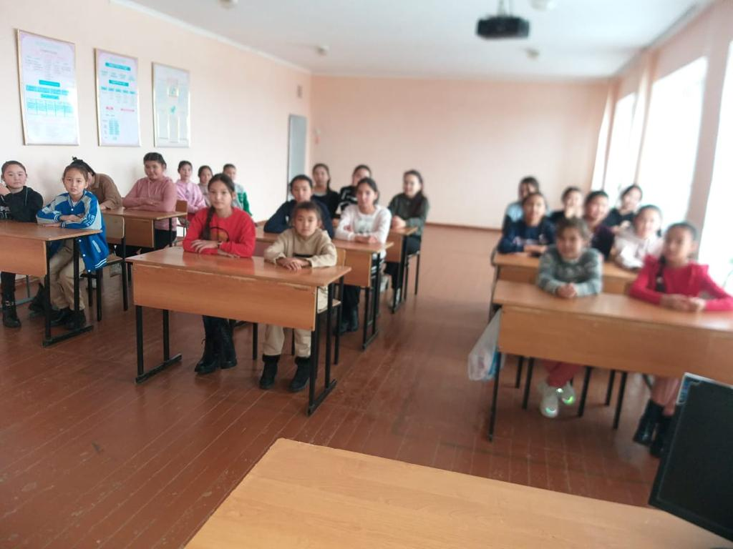
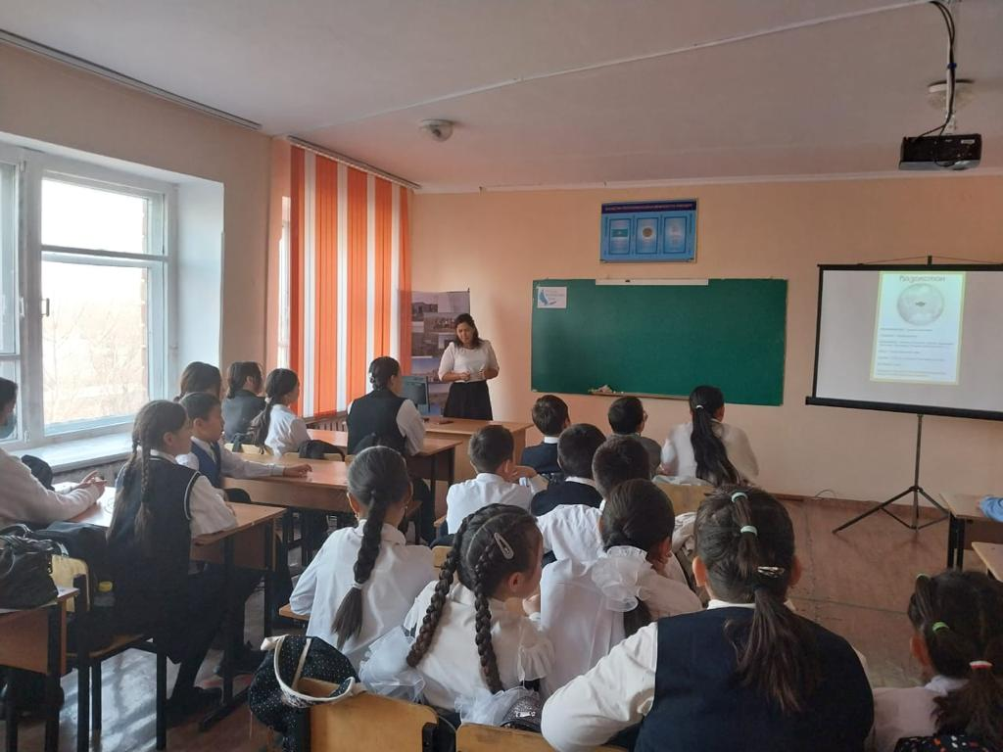

«Елім дейтін ер болса....» ұл балалармен жұмыс әңгіме сағаты өткізілді.
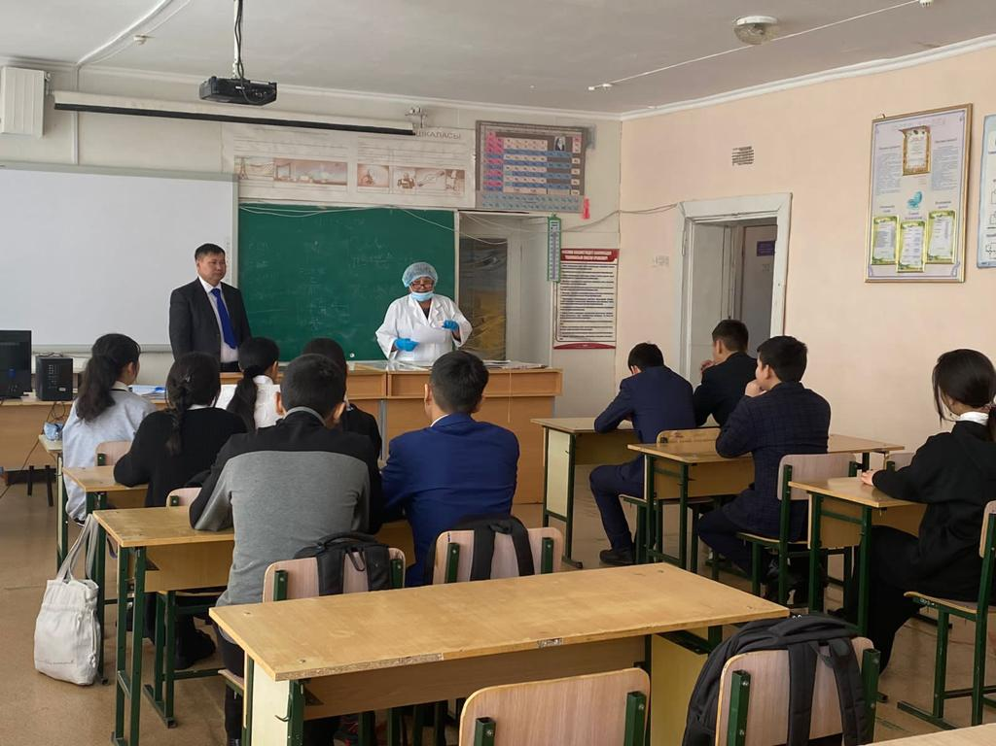
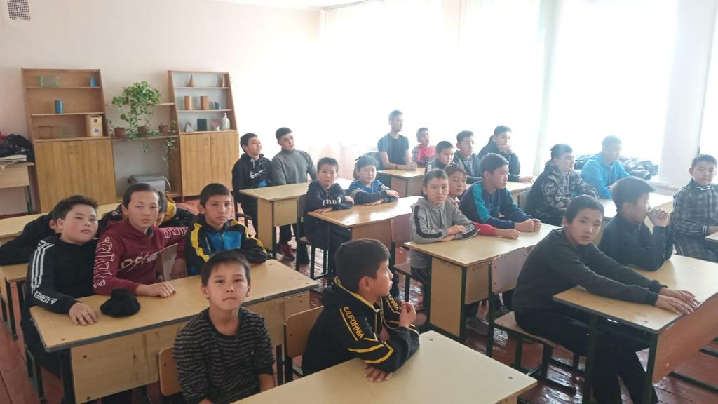

«Зорлық-зомбылықсыз балалық шақ» тақырыбында білім алушыларға түсіндірме жұмыстары жүргізілді.
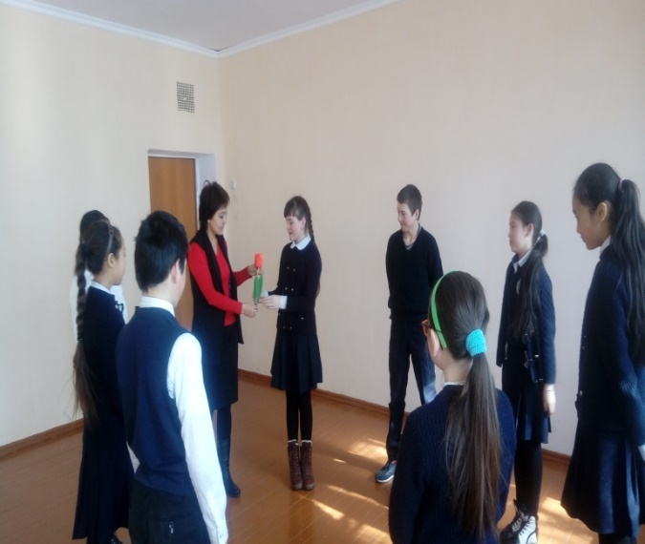
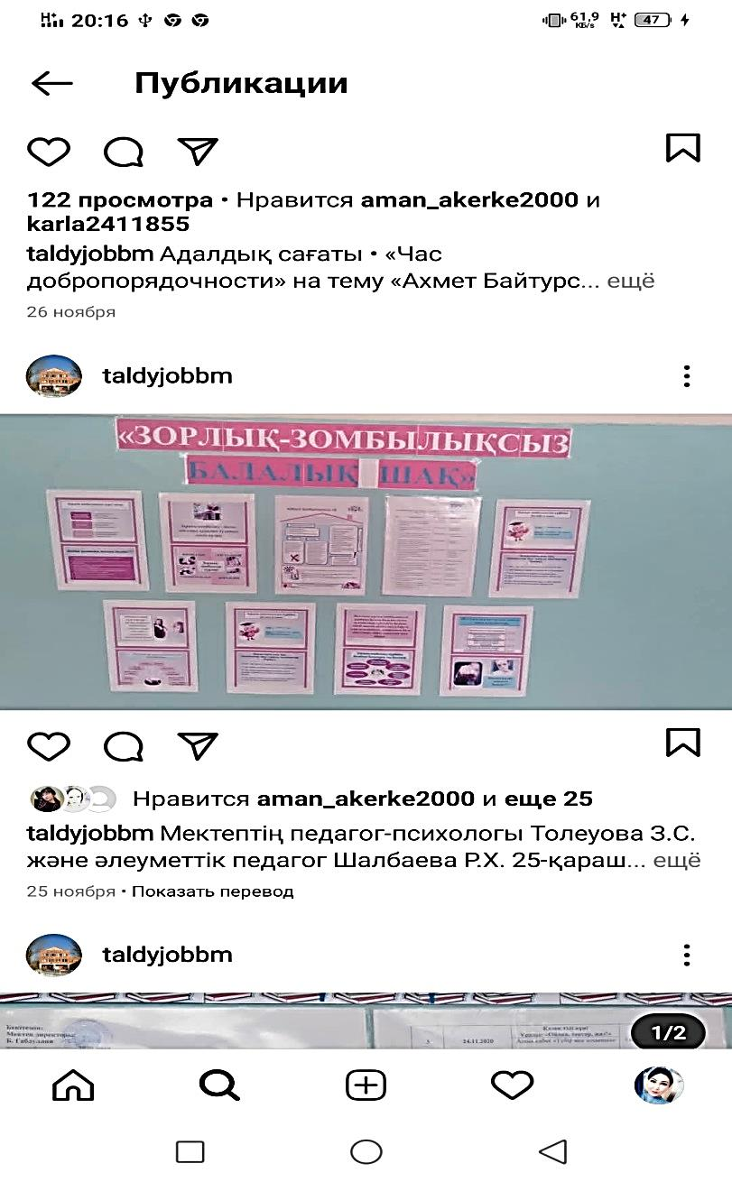

Талды жалпы білім беретін мектебінде мектеп ұстаздарымен жүргізілген тренинг жұмыстар

«Керемет мектеп». Мақсаты: педагогикалық ұжымның әлеуметтік- психологиялық қатынасын зерттеу, ұжымдағы әр адамның профессионалдық рөлін бақылау.
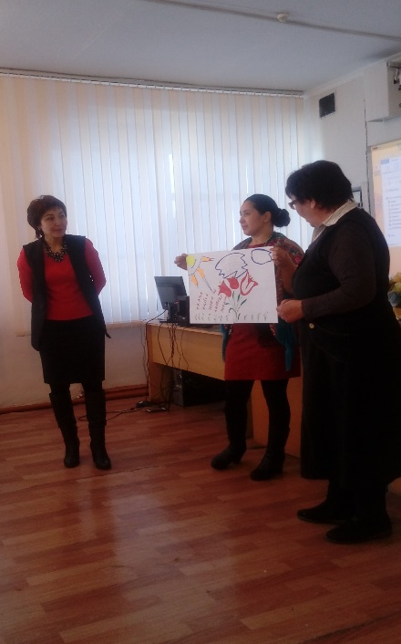
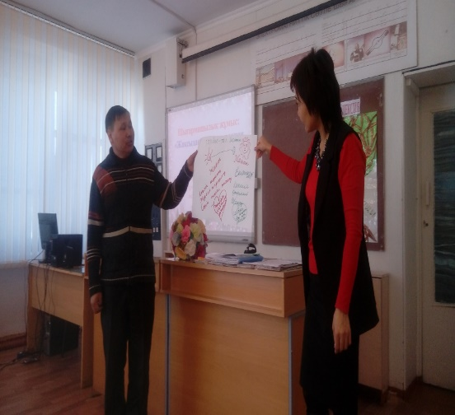
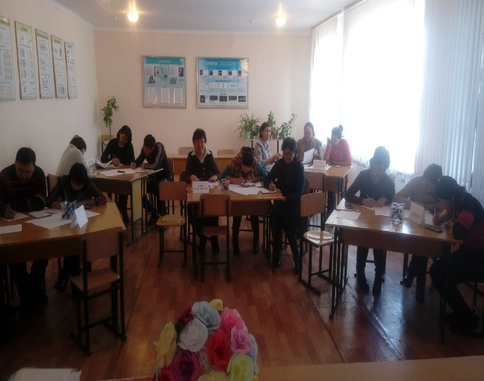

«Көңіл- күйдің сан қырлы сырлары» психологиялық семинар тренинг өткізілді.
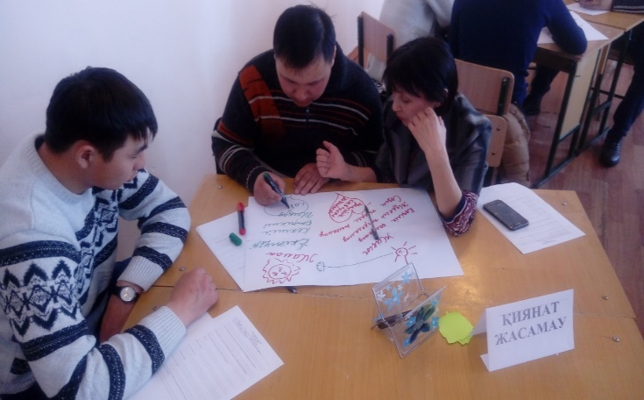
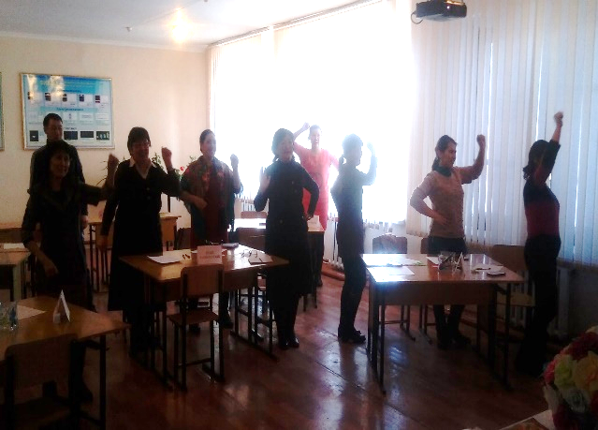

Орынд: Толеуова З.С.

